ДЕПАРТАМЕНТ ОБРАЗОВАНИЯ АДМИНИСТРАЦИИ Г.ЕКАТЕРИНБУРГА МУНИЦИПАЛЬНОЕ БЮДЖЕТНОЕ ДОШКОЛЬНОЕ ОБРАЗОВАТЕЛЬНОЕ УЧРЕЖДЕНИЕ ДЕТСКИЙ САД № 276
620062, г. Екатеринбург, ул. Ленина 68в, тел. 374-00-53

Методическая разработка образовательной деятельности (с детьми шестого года жизни)
«Волшебный мир бабочек»

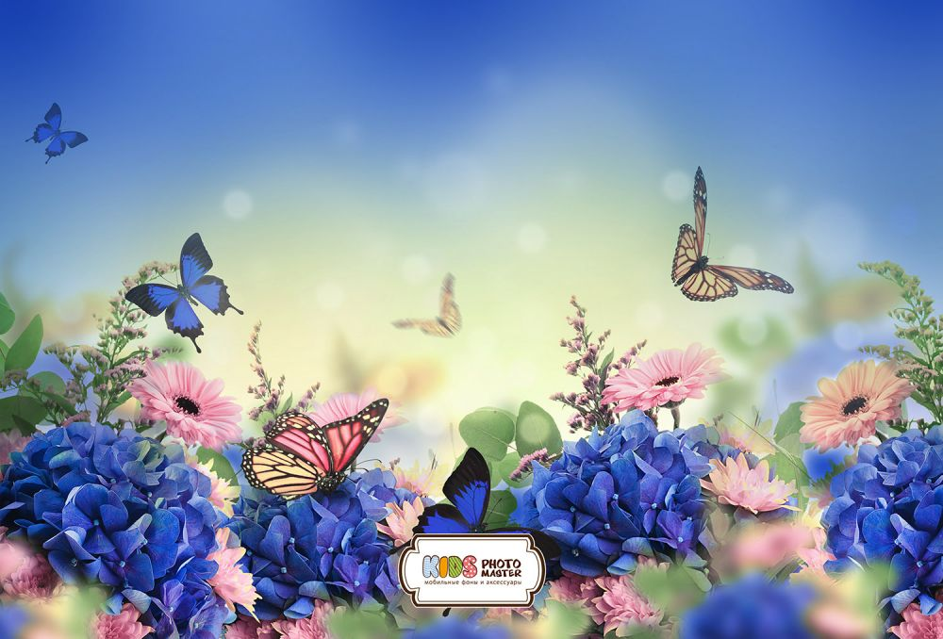
Воспитатель:
МБДОУ № 276
г. Екатеринбурга, Кировского района
Попова Динара Елдысовна

Екатеринбург, 2023
Тема: «Волшебный мир бабочек»
Возрастная группа: дети шестого года жизни
Форма организации: групповая, подгрупповая.
Цель: создание условий для формирования у детей представления о бабочках путем исследовательской деятельности.
Задачи:
Обучающие:
- актуализировать знания детей о бабочках;
- изучать строение и виды бабочек, жизненный цикл на основе опытов.
Развивающие:
- развивать у детей познавательные способности (анализ, сравнение, обобщение);
- пополнять словарный запас детей, использование слов – терминов;
- развивать познавательную активность детей в процессе экспериментирования.
Воспитывающие:
- воспитывать самостоятельность, любознательность, желание доводить начатое дело до конца;
- воспитывать дружеские взаимоотношения при работе в малой группе.
Современные технологии:
- познавательно – исследовательская,
- информационно – коммуникационная,
- личностно – ориентированная.
Методы и методические приемы:
- наглядный;
- словесный;
- практический.
Средства:
- Экранно – звуковые – презентация «Письмо от Сороки», аудиозапись «насекомые в природе», видео от бабочки.
- Оборудование – скамейка, лужи, цветочная поляна, сочок, банка, увеличенное изображение крыла бабочки, тарелочки, бумажные бабочки (окрашенные тенями для глаз), лист растения, яйцо бабочки, гусеница, нитка, куколка, 3 бабочки, схема жизненного цикла бабочки, альбом с изображением дневных бабочек, альбом с изображением ночных бабочек, коробка, цветок, таблица с выводами, фломастер зеленного и красного цвета, улыбающийся и грустный смайлы, медали.
- Технические – ноутбук, экран, проектор, мольберт.

Этап совместной деятельности | Деятельность педагога | Деятельность детей | Интегративные качества
Организационно- мотивационный | - Здравствуйте, ребята, давайте …  Возьмёмся за руки, друзья!  Друг другу улыбнёмся.  Мы пожелаем всем добра  И скажем: «Здравствуй, солнце!» | Дети размещаются в кругу, берут друг друга за руки и повторяют слова и действия вместе с ведущим. Выражают эмоции  посредством действий, мимики и слов. | Умеет управлять своим поведением, проявляет готовность к действию. Соблюдают общепринятые нормы поведения.
Основной этап  Физкультминутка | Постановка исследовательской задачи.  - Ребята, закройте глаза и прислушайтесь. Что вы слышите?  -Как можно назвать одним словом тех, кого мы услышали (насекомые). Верно.  Резко звук прерывает сообщение. Приходит сообщение от сороки.  - Нам на электронную почту пришло сообщение от Сороки.  - Давайте откроем наш почтовый ящик.  Воспитатель открывает сообщение, в нем видео обращение к детям.  Сорока: «Дорогие ребята, приглашаю Вас в лесную лабораторию. Сегодня Вы познакомитесь с необычным миром, а вот каким? Вам придется отгадать. Слушайте внимательно загадку:  Шевелились у цветка  Все четыре лепестка.  Я сорвать его хотел -  Он вспорхнул и улетел… (Бабочка)»  Сорока: кто же это?  - Молодцы, правильно!  - Ребята, куда нас пригласила сорока?  -С кем мы сегодня познакомимся?  - Но как нам попасть в лесную лабораторию?  - На чем можно отправиться в путешествие?  - Предлагаю отправиться пешком.  Мы крепко за руки возьмёмся,  (за руки берут друг друга)  И немного улыбнёмся  (улыбаются).  По тропинке мы пойдём  (идут по скамейке)  И все лужи обойдём  (перепрыгивают через имитируемые лужи).  -Вот мы и оказались в лесной лаборатории.  Теперь вы не дети, а юные зоологи. Я буду главным научным сотрудником, который руководит работой.  -Друзья, весной распускается много красивых и ярких цветов. Вот и у нас в лаборатории появилась весенняя поляна.  Бежит Незнайка в руках держит сочок. Пытается поймать бабочку. И в один момент он с ловкостью ловит её, достает руками из сочка и кладет бабочку в банку.  - Здравствуй, Незнайка, что же ты тут делаешь.?  Незнайка: Хм, не видите, что- ли? Бабочек ловлю… Домой принесу и любоваться ими буду. Смотрите одну уже поймал (показывает в банке бабочку и смеётся).  -Ребята скажите, пожалуйста, правильно ли поступает Незнайка по отношению к бабочкам?  - Коллеги, бабочек ловить нельзя.  Незнайка удивился.  Незнайка: глупости Вы говорите, Динара Елдысовна. Все ребята, летом ловят бабочек. Да ребята???  - Незнайка я спорить с тобой не буду, предлагаю присоседиться к нашему научному исследованию.  - А вот почему ловить бабочек нельзя — мы с вами сейчас и узнаем.  Уточнение правил безопасности.  - Хочу напомнить, что в лаборатории надо соблюдать тишину, не перебивать друг - друга. Юный зоолог должен быть внимательным, аккуратным, спокойным.  Правила безопасности: выполнять работу только после моего объяснения, брать предметы со стола только с моего разрешения и только те, которые я назову.  И первый наш опыт:  На экране изображен рисунок увеличенное крыло бабочки.  - Ребята, как Вы думаете, что здесь изображено?  - Вы правы, это чешуя, но не рыбы, а бабочки.  - А как вы думаете, зачем они нужны?  Включает видео где бабочка рассказывает про свои крылья.  «Чешуйки защищают крыло от повреждений. Чешуйки очень маленьких размеров, они больше похожи на мелкую пыльцу. На одном крыле их может быть больше 1000000. Вот именно поэтому нас и назвали чешуекрылыми».  А теперь мы свами преступим к нашему первому опыту.  - У нас на тарелочках лежат бумажные бабочки, представьте, что они настоящие. Давайте мы возьмем за крылья бабочку. Что на пальчиках мы с вами видим?  - Верно: пальцы наши окрасились.  - Как вы думаете почему пальцы стали разноцветными?  - Молодцы, хвалю кто смог догадаться.  - Как вы считаете сможет после наших действий полететь бабочка? Сейчас с вами и проверим? И узнаем кто был прав.  - Ну что Незнайка любишь бабочек ловить и научись их на свободу отпускать.  Незнайка: она же улетит …  - А сейчас и проверим.  Незнайка подбрасывает бабочку вверх, но бабочка падает на пол.  Незнайка: Ой не улетела… А почему?  - Как вы думаете почему, бабочка не улетела?  - Верно  - Итак, коллеги, какой вывод мы можем сделать исходя из нашего опыта?  - Вывод: бабочек ловить нельзя, так как от любого прикосновения чешуйки стираются, крыло травмируется, и бабочка больше не сможет летать.  Незнайка: ой, я что – то устал.  - И в правду, пора нам с вами отдохнуть.  Спал цветок и вдруг проснулся.  (Туловище вправо, влево.)  Больше спать не захотел,  (Туловище вперед, назад).  Шевельнулся, потянулся,  (Руки вверх, потянуться).  Взвился вверх и полетел.  (Руки вверх, вправо, влево).  Незнайка: вот интересно, у медвежонка – есть мама медведица, у зайчонка – есть мама зайчиха. Да и у вас ребята – есть родители. Не пойму… Как же появилась на свет бабочка?!  - И в правду, со строением бабочки познакомились и узнали почему бабочку ловить нельзя, но самое главное не узнали с вами.  Незнайка сидит с банкой.  - Незнайка, ты все еще бабочку не отпустил?!  Незнайка: Ой я забыл…  Подаёт мне банку, а на дне банки лежат листья. Бабочка на листьях отложила яйца.  - Давайте дружно скажем «Лети бабочка».  -Смотрите на листиках яйца бабочки.  Давайте с вами посмотрим, что из них вылупится.  Второй наш опыт «Появление бабочки на свет».  Воспитатель берет в руки яйцо, закрывает в ладони.  -Прошло время и из яйца вылупилась – гусеница.  Раскрывает ладонь, внутри лежит гусеница.  Незнайка: ничего я не понял, Динара Елдысовна, мы вроде хотим узнать, как рождается бабочка. А из яйца вылупилась гусеница. Что – то вы напутали.  - Да ты Незнайка не торопись… Лучше в руки гусеницу возьми, закрой ладонь.  Незнайка берет в руки гусеницу и закрывает ладонью.  - Гусеница любила есть. И поэтому она могла скушать всю листву растений.  Наевшись, гусеницы подрастали и из отверстия на брюшке начинала выделять тонкую нить.  Незнайка открывает ладонь и из брюшка вытягивает нить и обматывает гусеницу. - Этой нитью она обматывала себя.  Незнайка: Ой, а это что?  - Ребята, посмотрите, пожалуйста, на что похоже?  - Верно, на куколку или на кокон. Куколка прикреплялась к коре дерева, прячется под листьями.  Незнайка прикрепляет к веточке бабочку.  Куколка кажется совершенно неподвижной, внутри нее растет насекомое.  А из этого кокона выводится бабочка.  Открываю ладонь, а в руке бабочка.  Это процесс называется «жизненный цикл бабочки»  Незнайка: ох, и удивили, я не знал, что гусеница превращается в бабочку.  - Ребята, давайте для Незнайке повторим «Как появляется бабочка».  На мольберте нарисована схема: листочек –стрелка- капуста- стрелка_-веточка- и цветочек.  - На столе лежит – яйцо бабочки, гусеница, куколка и бабочка.  - Коллеги ваша задача, озвучит этапы рождения бабочки.  Молодцы, у вас все отлично получилось.  Незнайка: что – то спасть захотелось.  - Ребята, вижу, что наши глазки устали и им пора отдохнуть.  Предлагаю вам сделать зарядку для глаз. У меня в руках бабочка и мы следим за ней.  - Посмотрим налево.  - Посмотрим направо.  - Вверх, вниз.  - Глазки отдохнули?  - Преступим к следующему опыту. Называется «Дневная – ночная».  - Как думаете, что там предстоит узнать.  Лежат два альбома с бабочками. В одном альбоме дневные бабочки, а во втором ночные.  - Коллеги, перед вами лежат два альбома, давайте откроим их? Что мы видим?  Предлагаю разделиться на 2 группы. Первая группа сравнивает образец под номером №1, вторая группа под №2.  - Предлагаю сравнить наших бабочек по схематичному плану:  - Окрас бабочек.  - Положение крыльев в состоянии покоя.  - Какого цвета опыляют цветы.  -Молодцы справились.  - Предлагаю второй подгруппе посадить бабочку в коробочку и закрыть крышкой. Можем мы ее увидеть в темноте? Почему?  бабочка сливается с темнотой. Правильно.  -Первая подгруппа, посадите бабочку с жёлтым окрасом на одуванчик. Возможно ее увидеть. Да, но она слилась с цветком.  -Верно.  - Какой мы можем сделать вывод?  -Бабочки делятся на дневные и ночные. -Молодцы.  Дневные бабочки активны днем и имеют более яркую окраску крыльев, чтобы быть незаметными на цветах. Ночные бабочки днем отдыхают, а ночью летают. Им не нужна такая яркая окраска крыльев, как дневным бабочкам.  Незнайка: сколько нового и интересного я узнал. Теперь я знаю, что бабочек беречь нужно и не в коем случае ловить нельзя. Своими знаниями поделюсь с друзьями. Возможно и Знайку удивлю. До свидания, ребята. | Дети закрывают глаза и прислушиваются к звукам природы.  - Насекомые  Внимательно слушают.  - Бабочка.  -В лесную лабораторию.  - С миром бабочки.  - На поезде, на машине, пешком.  Дети с воспитателем проходят в группу.  Выполняют движения под слова стихотворения.  Слушают внимательно.  Включаются в работу.  Наблюдают за действиями Незнайки.  Отвечают на вопрос:  - Не правильно, правильно.  Вопрос водит детей в заблуждение.  - Дааа!  Вспоминают технику  безопасности.  Включаются в работу.  Дети подходят к экрану и рассматривают изображение.  - Чешуя рыбы.  Размышляют  Слушают внимательно видео сообщение.  - Пальцы окрашиваются  -Чешуйки стираются и остаются на пальцах.  - Нет, даа.  Следят за действием Незнайки.  - Потому что повредили крылья.  Формулируют вывод:  бабочек ловить нельзя, так как от любого прикосновения чешуйки стираются, крыло травмируется, и бабочка больше не сможет летать.  Дети внимательно слушают и повторяют движения.  Повторяют слова за ведущим.  - Лети бабочка  Внимательно следят за действиями незнайки и педагога.  - мумию, куколку, на кокон.  Наблюдают.  Рассматривают схему жизненного цикла бабочки и устанавливают соответствие:  Листочек - яйцо -стрелка - капуста- гусеница - стрелка-кокон - веточка- цветочек - бабочка  Следят за бабочкой и выполняют действия.  -Даа  -Бабочек.  Делятся на 2 группы.  - Первая группа:  - Бабочки окрашены ярко.  - В состоянии покоя крылья сложены подняв их над туловищем.  - Красные, розовые, желтые.  Вторая подгруппа:  - Бабочки окрашены серые или коричневые тона.  - В состоянии покоя крылья разводят в стороны.  - Белые или на бледные тона.  - Бабочка сливается с темнотой.  - Да, но она слилась с цветком.  - Бабочки делятся на дневные и ночные.  Ребята прощаются с Незнайкой. | Проявляет готовность к действию.  Проявляют любознательность.  Готов соблюдать правила техники  безопасности при работе в лесной лаборатории.  Могут дать ответ опираясь на модели.  Способен к принятию собственного решения  Умеет отвечать на вопросы.  Умеют изображать проведенный опыт.  Умеют  работать в группах,  договариваться.  Умеют сравнивать, экспериментировать, делать логический вывод.
Заключительный этап.  Рефлексия. | Коллеги, наше увлекательное исследование в мире лесной лаборатории завершена.  - Как юные зоологи предлагаю сделать вывод, но в это раз необычным способом.  -Предлагаю сыграть в игру верю – не верю.  На ватмане в таблице обозначены картинки.  Если верю, то галочка, если не верю, то зачеркиваем крестиком.  1) Верите ли вы, что бабочки чешуекрылые? Почему?  2) Верите ли вы, что у бабочки 8 лап?  3) Верите ли вы, что бабочка превращается в гусеницу?  4) Верите ли вы, что бабочка может появиться абсолютно из любого яйца?  5) Верите ли вы, что яркий окрас бабочкам нужен для того, чтобы ею все любовались?  6) Верите ли вы, что бабочки бывают только дневными?  - Молодцы справились.  - Наша работа в лесной лаборатории закончена.  А сейчас, я прошу поднять смайлик, улыбающийся тех, кому легко было справляться с заданиями, кому работать было интересно, а грустный смай поднимут те, кто испытывал затруднения, кто делал опыты только потому, что их делали все.  - А мне тоже было легко и интересно заниматься с вами, и я хочу поднять улыбающегося дружка.  - Сегодня мы открыли лишь некоторые тайны мира насекомых на этом наши исследования не заканчиваются. Я уверена, что мы найдем еще много разгадок. Спасибо, сороке за приглашение.  А дома, с родителями, можете нарисовать бабочку, и мы ваши работы отправим сороке в знак благодарности.  За вашу труд я хочу присвоить вам звание «юный зоолог» и вручить медали. | Делают вывод через игру, отмечая вывод галочкой либо крестиком.  - Верю  - Не верю  - Верю  - Не верю  - Не верю  - Не верю.  Выражают собственные суждения.  Рассказывают о своих чувствах. Выражают свои эмоции с помощью смайликов. | Делают выводы, обобщают знания о бабочках.  Способен оценивать свою деятельность.  Определить свое настроение во время НОД

